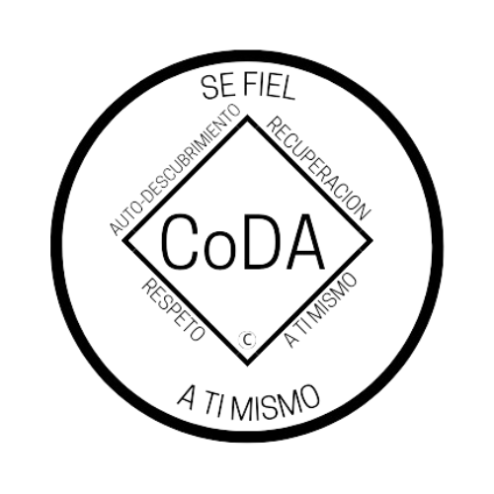

Conferencia de Servicio de CoDA (CSC)
Formulario de moción 2024
Marque una:
___ Moción presentada por: Junta Directiva - CoDA Inc.
___ Moción presentada por: Junta Directiva Editorial (CoRe)
____ Moción presentada por: ( Comité )
Nombre del Comité: ___________
__X Moción presentada por: Entidad con Derecho a Voto (EDV)
Nombre de la Entidad de Voto: ENTIDAD VOTANTE CoDA Arizona
Fecha de presentación: MAY0 4, 2024

IMPORTANTE
- Las mociones deben presentarse 75 días antes de la CSC, que este año es el miércoles 8 de mayo de 2024.
- Los cambios/reformas a los estatutos deben presentarse 75 días antes del CSC, que para este año es el miércoles 8 de mayo de 2024. Estos cambios/reformas no se podrán presentar si no se cumple este plazo. De acuerdo con nuestro Manual de Servicio de la Fraternidad (MSF) y los Estatutos de CoDA, las reformas a los Estatutos deben ser enviadas al Secretario de la Junta: secretary@coda.org.
- Las revisiones deben ser enviadas 60 días antes del CSC, que este año es el jueves 23 de mayo de 2024.

Número de moción: 1. ( X) 2. ( ) 3. ( ) 4.( ) 5. ( ) (Marque una)
Revisión #: _____________ Fecha de revisión: _________________

Nota: Por favor, absténgase de utilizar acrónimos de CoDA como EV, CEC, CAM, etc. al rellenar este formulario a menos que haga una referencia como: Comité de Eventos de CoDA (CEC) entonces utilice CEC.
Nombre de la Moción: APOYO A LA UNIDAD CoDA
Moción - En esta sección escriba exactamente en qué consiste la Moción. NO adjunte ningún archivo. (Si la Moción es para cambiar algo en el MSF, asegúrese de escribir exactamente cómo debe aparecer la redacción en el MSF):

La Entidad Votante de Arizona, en reconocimiento de la creciente madurez espiritual de CoDA como Fraternidad de 37 años, junto con el hecho de que tenemos una gran cantidad de nuestra propia literatura de CoDA, propone que la definición de una reunión de CoDA sea aumentada para incluir esta declaración adicional:

Cada reunión de CoDA debe usar solamente literatura aprobada por la Conferencia de Servicio de CoDA durante el curso de una reunión de CoDA. Esto apoya la unidad de CoDA y la unicidad de propósito en proporcionar a los miembros un camino ya reconocido de recuperación espiritual que conduce a relaciones sanas y amorosas con nosotros mismos, con el Poder Superior y con los demás.

Intención, antecedentes, otra información importante (NO adjunte ningún archivo. Si tiene documentos de referencia, inclúyalos aquí):

La Moción presentada por el Comité de Literatura de CoDA incluye por su parte excelentes comentarios que detallan por qué es un hecho tan importante para la Fraternidad de CoDA. Por favor refiérase a esa Moción.

Observaciones:

La unidad de CoDA es cada vez más importante para mantener reuniones saludables.

Pedimos que se utilice el Manual de Servicio de la Fraternidad (FSM) más actual en coda.org y que se especifique exactamente dónde debe hacerse este cambio para hacer referencia con precisión a una determinada frase, párrafo, etc. Se puede copiar y pegar el texto del actual Manual de Servicio de la Fraternidad (FSM) para garantizar su exactitud e indicarlo como «redacción actual:», y luego enumerar el cambio o actualización indicando «nueva redacción:».
Esta moción requiere cambios en lo siguiente (seleccione todas las opciones que correspondan)

Estatutos de CoDA: Página/Sección# _________________
____ MSF Parte 1 - Estructura e información general: Sección #_________
__X_MSF Parte 2 - Manual de reuniones: Sección #____________
____ MSF Parte 3 - Directrices para otros niveles de servicio: Secció#_________
____ MSF Parte 4 - Procedimientos de la Conferencia de Servicio: Sección#
____ MSF Parte 5 - Detalles del servicio a nivel mundial: Sección # _______________
____ Cambio de Responsabilidades: ________________________________________
__ Otros:__ Modificar los formularios de futuras mociones para la
Conferencia de Servicio de CoDA ____
Detalles específicos:

CONSULTE LA PÁGINA 5 DE NUESTRO MANUAL BAJO EL ENCABEZADO:

«QUE ES UNA REUNIÓN DE CoDA»

poner el requisito de utilizar sólo literatura de CoDA después de las 4 viñetas y marcar como la 5ª viñeta:

...comunidad hace que una reunión sea atractiva tanto para el recién llegado como para el veterano. Existen unos requisitos mínimos para ser considerada una reunión de CoDA. Estos requisitos son leer los cuatro Documentos Fundacionales siguientes tal como están escritos en cada reunión y registrar la reunión con CoDA Mundial o su Entidad Votante (EV).

- La Bienvenida (corta o larga)
- Preámbulo de Codependientes Anónimos
- Doce Pasos de Codependientes Anónimos
- Doce Tradiciones de Codependientes Anónimos

ADEMÁS, debe hacerse referencia a este requisito en el correo de bienvenida que, como es de esperar, será enviado a las nuevas reuniones por la persona encargada de inscribirlas. También se incluirá en el correo enviado para confirmar las actualizaciones.

Las mociones deberán enviarse a: submitcsc@coda.org
Los cambios/enmiendas a los estatutos deberán enviarse a: secretary@coda.org
Si desea ayuda para redactar su moción, envíe un correo electrónico a: Board@CoDA.org

(Sólo para uso de registro de datos)

Resultado de la moción: _______________________________________

